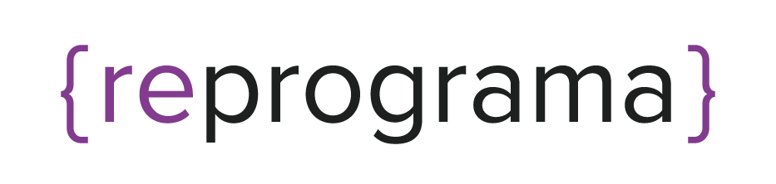

PROJETO PRÁTICO

Olá. Estamos chegando na metade do curso e para que todas se sintam confortáveis em prosseguir, realizamos este projeto a fim de aplicarmos todo o conteúdo visto e abordado até então. E claro, além do que foi passado, colocamos alguns desafios extras a fim de irmos sempre além do conteúdo proposto (são extras e opcionais).

Requisitos Obrigatórios

Você deverá desenvolver uma API a fim de disponibilizar uma lista de tarefas a ser compartilhada entre os funcionários de uma empresa. Os dados da tarefa que deverão aparecer, são:

Descrição da tarefa

Data de Inclusão

Check para verificar se o item já foi concluído.

O projeto, resumidamente, deverá conter as seguintes rotas/endpoints com os respectivos retornos (considerar somente a chave, não considerar valor):

1. **GET /tarefas**

Retornar a lista de tarefas

HTTP 200 OK

[

{

"id": 1,

"dataInclusao": "12/08/2019",

"concluido": "false",

"descricao": "Tarefa 1 - Agora Vai"

},

{

"id": 2,

"dataInclusao": "12/10/2019",

"concluido": "true",

"descricao": "Tarefa 2 - Vai com fé"

},

{

"id": 3,

"dataInclusao": "01/10/2019",

"concluido": "false",

"descricao": "Tarefa 3 - Confia"

},

{

"id": 4,

"dataInclusao": "02/09/2019",

"concluido": "true",

"descricao": "Tarefa Final - Terminado"

}

]

1. **GET /tarefas/:id**

Retornar somente a tarefa encontrada por id.

HTTP 200 OK

{

"id": 3,

"dataInclusao": "01/10/2019",

"concluido": "false",

"descricao": "Tarefa 3 - Confia"

}

Estes são os itens que deverão ser desenvolvidos obrigatoriamente. Colocamos estes dois, com toda a estrutura do backend montada, para que tenha tempo para desenvolver e praticar o que fora visto em sala.

Entrega

Você deverá criar um repositório no github e como sugestão deixamos o nome: reprograma-projeto-pratico ou n1-meli-backend-projeto-pratico a fim de declarar melhor a qual projeto você estará desenvolvendo a atividade.

Além disso, você deverá exportar a coleção do postman a fim de incluir isto no seu repositório.

E não se esqueça de incluir um README.md que descreva o projeto e suas respectivas funcionalidades.

A partir deste ponto, fica totalmente opcional o desenvolvimento e serve para ir além do conteúdo proposto como base. E caso você não termine, não tem problema, fica como estudo e publicaremos todo o resultado posteriormente para treino.

Opcionais

Incluir o nome do colaborador que realizou a tarefa;

{

"id": 1,

"dataInclusao": "12/08/2019",

"concluido": "false",

"descricao": "Tarefa 1 - Agora Vai",

"nomeColaborador": "Helena"

}

Mostrar somente itens concluídos.

GET /tarefas/concluidos/filtrar

Buscar tarefas somente de um determinado colaborador:

GET /tarefas/:nome/buscar

Sabemos da sua capacidade em desenvolver, mas sabemos que o tempo acaba sendo um pouco curto essa semana. Então, caso queira terminar posteriormente os desafios extras, fique à vontade. Iremos disponibilizar o resultado final.